Задание 1
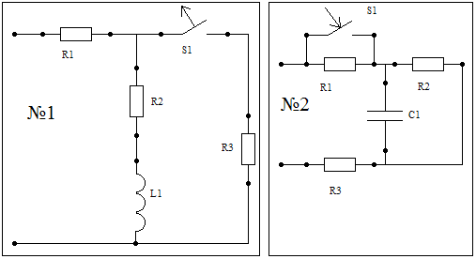
Решить задачи на переходные процессы классическим и операторным методами. С=10 мкФ, L=0,1 Гн, R₁ – R₃=10.Ом

Задание 2
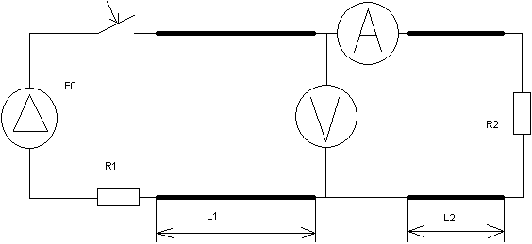
Дана длинная линия без потерь. Е₀ = 100 кВ пост. тока, R₁ = 100.Ом, R₂ = 500.Ом, Z_{в} = 300.Ом, L₁ = 300 км, L₂ = 100 км. Построить графики изменения напряжения и тока в точке установки измерительных приборов после замыкания коммутационного аппарата. Переходы на схеме между L₁ и L₂ считать условными.

